Către,
PRIMĂRIA SECTORULUI … BUCUREŞTI
În atenţia: D-l Primar ….. şi POLIȚIA Sector …..

Subsemnata/Subsemnatul …, domiciliat(ă) în Bucureşti sector …, formulez prezenta:
SESIZARE

Vă scriu în legătură cu trotuarele blocate de mașini parcate neregulamentar blocând accesul pietonal in zona …… (vedeți harta și poze atașate).

Menționez că pe această stradă se află 2 grădinițe și o școală - adică sute de copii o parcurg zilnic. Ei sunt forțați să meargă pe carosabil, trotuarele fiind ocupate de mașini, și sunt astfel în pericol.

Dorim:
• avertizarea / amendarea autovehiculele parcate neregulamentar
• montarea panourilor de parcare interzisă cu o vizibilitate bună
• stoparea accesul pe trotuare prin montarea unor stâlpi
Prin aceste acțiuni considerăm că se va asigura accesul în siguranță pe trotuare al copiilor noștri.

Așteptam cu interes numărul de inregistrare dar și un răspuns oficial cu soluționarea problemei sesizate.

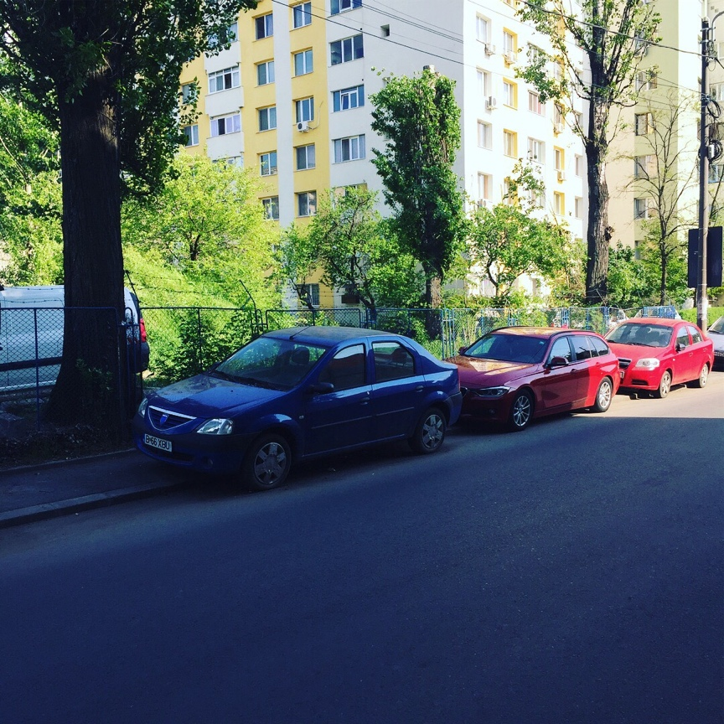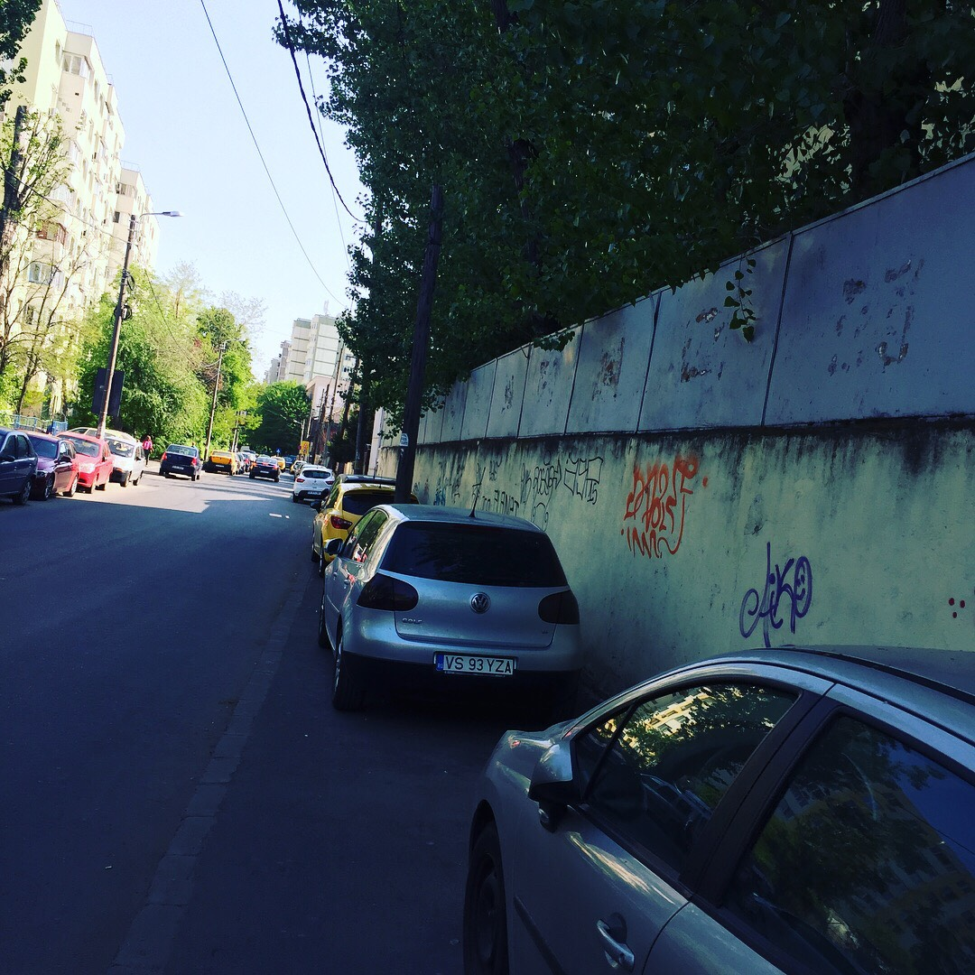

Vă mulțumesc!
…….(nume şi prenume)….

Adresa de corespondenţă:
…. ………

Email:
………

Data:
………

